ADOPČNÍ SMLOUVA ZVÍŘETE
Předávající: | 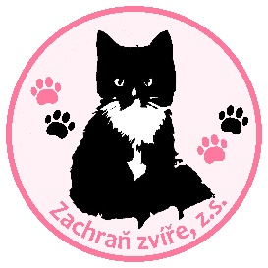 | Zachraň zvíře, z.s.  IČO 07943024  U Kostela 276, 273 08 Pchery  Telefon: +420 739 435 521  Č. transparentního účtu: 2101838258/2010  zastoupený:  (dále jen "předávající")
Osvojitel: | Jméno a Příjmení:
 | Adresa:
 | Datum narození:
 | Číslo OP:
 | Telefon:
 |  | (dále jen "osvojitel")

Předmětem smlouvy je níže uvedené zvíře, které se převádí do vlastnictví osvojitele.
Jméno zvířete:
Druh zvířete:
Pohlaví:
Datum narození:
Barva srsti:
Kastrace:
Očkování :
Zdravotní stav při předání:
Test FIV, FeLV

Adopční poplatek ……………………… je splatný do pěti dnů od podpisu smlouvy na účet 2101838258/2010. Do poznámky uveďte ADOPCE a jméno zvířete.

Osvojitel se zavazuje:
- Bezpodmínečně zajistit odborně provedou kastraci v době dosažení pohlavní dospělosti, pokud převezme zvíře nekastrované. O provedené kastraci informovat předávajícího zasláním veterinární zprávy o provedení kastrace. Množit adoptované zvíře je nepřípustné.
- Do kastrace zajistit ubytování pouze v bytových podmínkách bez přístupu ven. Zajistit okna sítěmi. Nekastrované zvíře nesmí být vypuštěno ven.
- Po kastraci zajistit ubytování pouze v bytových podmínkách bez přístupu ven. Zajistit okna sítěmi. ANO - NE
- Zajistit odbornou veterinární péči dle potřeb zvířete a zdravotního stavu. Pravidelně nechat očkovat a odčervovat. Budoucí náklady spojené s veterinární péčí jsou plně v režii osvojitele.
- Vlastní péčí a ubytováním zvířete neporušovat zákon na ochranu zvířat proti týrání č.246/1992 Sb., resp. Č. 77/2004 Sb., právního řádu České republiky.
- Oznámit předávajícímu, pokud se nebude moci o zvíře nadále starat. Zvíře nesmí být předáno třetí osobě bez souhlasu předávajícího, ke změně osvojitele je nutný souhlas předávajícího.
- Oznámit předávajícímu, pokud zvíře uhyne nebo bude muset být utraceno.
- Informovat předávajícího o stavu zvířete a umožnit předávajícímu provést kontrolu zvířete, a to i bez předchozího upozornění.
- Nahlásit předávajícímu změnu trvalého bydliště.

V případě nedodržení smluvních podmínek a v případě zjištění nedostatků v péči o zvíře (týrání, nedostatečné krmení a napájení, omezení pohybu, zapojení do reprodukčního cyklu apod.), může být zvíře osvojiteli odebráno.
Osvojitel souhlasí se zpracováním osobních údajů pro účely související s předmětem této smlouvy.
Osvojitel prohlašuje, že si zvíře řádně prohlédl a byl seznámen s jeho zdravotním stavem
a následnou péčí a v tomto směru jej bezvýhradně přijímá.

Smlouva nabývá platnost podpisem smluvních stran. Smlouva je vypracována ve dvou vyhotoveních, každá ze smluvních stran obdrží po jednom stejnopise s platností originálu.

V ………………………..dne ………………………….

 |  | 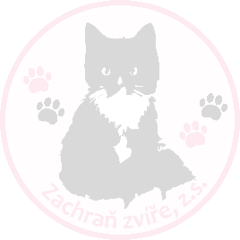
Podpis osvojitele |  | Podpis předávajícího

